Tema pentru acasa BD 19.05.2022

1. 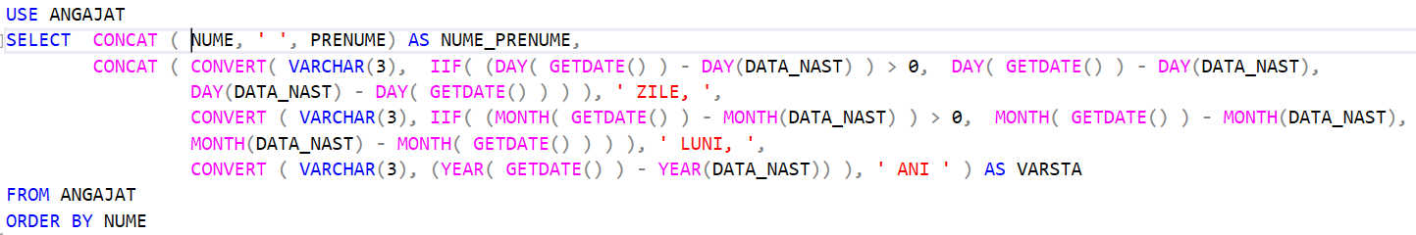Sa se calculeze varsta deplina a angajatilor (ani, luni, zile)

